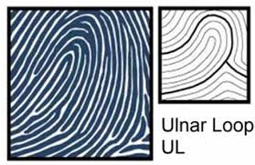**Chủng vân tay**

{type}

{CODE}